Me llamo ___________________________________ Español 3, Lección 6: La naturaleza
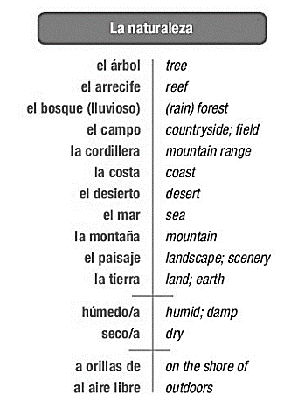
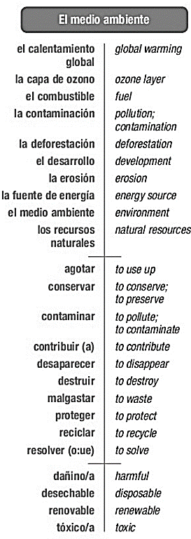
- B.

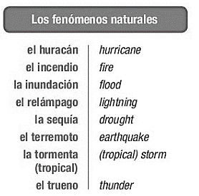
- D.

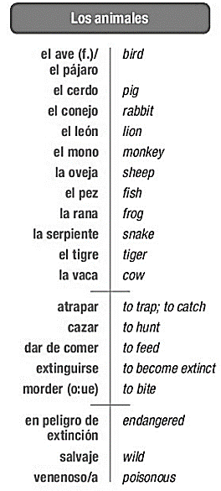
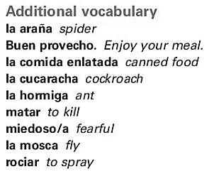
La gaviota = seagull
El rebaño =flock (of sheep/goats)
La cabra = goat
La bandada = flock (birds)

A.Práctica con el vocabulario.
Lee este artículo sobre la conservación de los recursos naturales y complétalo con las palabras de la lista. Hay una palabra que se repite.
bosque lluvioso combustibles conservación contaminar contribuir
deforestación desarrollo paisajes reciclar recursos naturales
La comarca (región) de Cibao, en la República Dominicana, quiere promover el ___ desarrollo _____ del turismo rural a través de una serie de programas de conservación de los _______ recursos naturales ______ de la zona. Especialistas ambientales van a ofrecer talleres (workshops) para aprender a ________ reciclar ___ materiales diferentes y así conservar sus bellos ____ paisajes _________ y no ______ contaminar _________ el campo con desechos industriales (industrial waste). Al enseñar a proteger los árboles y las plantas, este programa también va a __ contribuir __________ a resolver los problemas de ____ deforestación _________ del _ bosque lluvioso _________. También se enseñará a no ______ contaminar _________ y a usar ____ combustibles __________ que causan menos daño que la gasolina, como por ejemplo el gasoil y el biodiesel. Este programa de __ conservación _________ de recursos va a mejorar la zona y atraer más turistas a las áreas rurales.

B. Palabras
Escribe la palabra de la lista que corresponde a cada una de estas descripciones y definiciones.
ave cerdo la gaviota conejo cordillera erosión incendio la bandada oveja rata
león serpiente terremoto trueno
1. ___león____: el rey de la selva
2. ___terremoto_____: fenómeno natural por lo que la tierra se mueve
3. ____serpiente___: un ejemplo es la cobra
4. _____ave______: un sinónimo de pájaro
5. ___trueno_____: el ruido en una tormenta
6. ___bandada____: un grupo de pájaros
7. ____cordillera____: un grupo de montañas
8. ___cerdo_________: el jamón viene de este animal
9. ____conejo________: este animal tiene orejas largas
10. ___erosión_____: cuando la tierra desaparece por acción del agua o del viento
11. ___rata_______: este animal se parece al ratón pero normalmente es más grande
12. __gaviota_____: es un pájaro que prefiere vivir por las playas

C. Definiciones Escribe una descripción o definición de cada palabra.
1. costa → _______ la parte de la playa en donde la arena toca el mar____________________________
2. bosque →______Una zona con muchos árboles, plantas, y animales_________________________________________
3. desierto → _________________________________________________________
4. mar → _________________________________________________________
5. relámpago → _________________________________________________________
6. paisaje →_________________________________________________________
7. bandada grupo de aves
~~~~~~~~~~~~~~~~~~~~~~~~~La gramática~~~~~~~~~~~~~~~~~~~~~~~
El Futuro: The Future Tense
- Used to express what “will” happen and probability: what “might,” “may” happen.
The -AR, -ER, and –IR regular verbs take the same endings! So in order to form the future tense, you take the infinitive and add the following endings:
Yo -é | Nosotros -emos
Tú -ás | X (-éis)
Él, ella, usted -á | Ellos, ellas, ustedes -án

Example: Yo hablaré, tu hablarás, el hablará, nosotros hablaremos, ellas hablarán
- Conjugate the following regular verbs in the future tense.
- Escribir, tú __escribirás_____
- Trabajar, yo ____trabajaré________
- Vivir, ella __vivirá_________
- Comprar, ustedes ______comprarán________
- Escalar, tú __escalarás________
- Aprender, ella _____aprenderá______
- Ir, ellos _____irán___________
- Comer, yo ______comeré______________
- Bailar, nosotros ____bailaremos________________
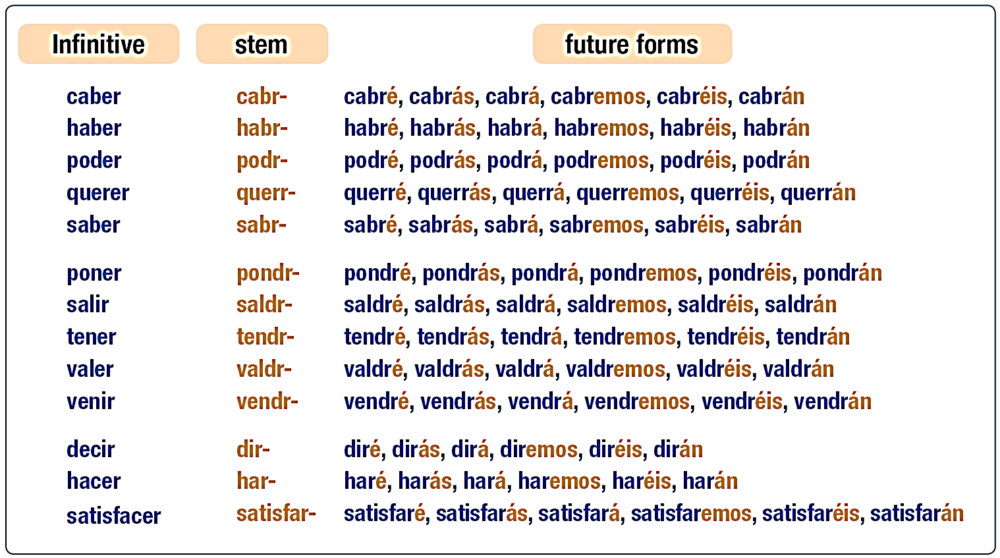
Irregular stems:

If you want to group them:
- Verbs that drop the “e” of the infinitive:
Verb | Dropped | Future Formation
Caber (to fit) | Cabr | cabré, cabrás, etc
Haber (there is/are/have ) | Habr | habré, habrás, etc
Poder( to be able to ) | Podr | podré, podrás, etc
Querer** (to want) | Querr** | querré, querrás, etc**
Saber (to know) | Sabr | sabré, sabrás, etc
**querer is almost NEVER used in the future tense! Will you want a sandwich? = “Vas a querer…”
2. Verbs that change the vowel (e or i) of the infinitive to “d” :
Verb | Dropped | Future Formation
Poner (to put) | Pondr- | pondré, pondrás, etc
Salir (to go out/leave) | Saldr- | saldré, saldrás, etc
Tener (to have) | Tendr- | tendré, tendrás, etc
Valer (to be worth) | Valdr- | valdré, valdrás, etc
Venir (to come) | Vendr- | vendré, vendrás, etc

- Verbs that drop the e and c of the infinitive:
Verb | Dropped | Future Formation
Decir (to say/tell) | Dir- | diré, dirás, etc.
Hacer (to make/do) | Har- | Haré, harás, etc.

* The compounds of the irregular verbs are also irregular:
- mantener = mantendré (I will maintain, from “tener.”)
- satisfacer = satisfarán (They will satisfy, from “hacer.”)

- El Futuro. Escribe la forma correcta del verbo en el futuro. Watch for irregulars!
1. ¿Cuántos años _tendrás_____ (tener/tú) en el año 2030?
2. Ten cuidado o esa serpiente te _____morderá_____ (morder).
3. Los científicos dicen que el calentamiento global ____será____ (ser) un gran problema.
4. Muchos creen que nosotros _____agotaremos_______ (agotar) nuestros recursos para el año 2100.
5. Si no paramos la caza ilegal de elefantes, ellos __se extinguirán_________ (extinguirse) pronto.
6. ¿Quién le ___dará___ (dar) de comer a tu perro cuando estés de vacaciones?
7. Si no gano bastante dinero, no ___podré____ (poder/yo) ir a Europa este verano.
8. Para ayudar a proteger el medio ambiente, los estudiantes ___reciclarán____ (reciclar) sus envases.
9. ___habrá___ (haber) más huracanes si el calentamiento global continúa.
10. Si ves relámpago y oyes trueno, ____empezará________ (empezar) a llover pronto.
11. Yo no sé si los políticos nos ____dirán___ (decir) la verdad sobre la causa de la contaminación.
12. Nosotros ___sabremos______ (saber) si el agua está contaminada.
13. Si le das el dinero a tu hermano, lo __malgastará________ (malgastar/él).
Pasado Presente Futuro. Decide el tenso de la oración.
Pasado Presente Futuro 1. Ahora vivo con mis padres en Santo Domingo.
Pasado Presente Futuro 2. De niño, acampaba en los bosques de la región amazónica de Perú.
Pasado Presente Futuro 3. Mis padres vendrán para conocerte.
Pasado Presente Futuro 4. En nuestra boda, tocará una banda toda la noche.
Pasado Presente Futuro 5. Encontré un apartamento precioso en la costa de Chile para vivir juntos cuando nos casemos.
Pasado Presente Futuro 6. Nunca dejaré de quererte.
Pasado Presente Futuro 7. Juntos seremos muy felices.
Pasado Presente Futuro 8. Yo vivía con mi mejor amigo.
Pasado Presente Futuro 9. En seis meses, tendremos un carro nuevo.
Pasado Presente Futuro 10. La luna de miel será inolvidable
Escribe con el futuro: usa el vocabulario nuevo.
Ejemplo: They will feed: Darán de comer.
- We will recycle _____reciclaremos___ 2. He will not destroy______no destruirá___________
3.Will you contribute? ___contribuirás?______________4. I will conserve____conservaré___________
5. They will satisfy ______satisfarán (hacer is irregular)______________ 6.We won’t fit! ___no cabremos!_____________
7. Might he be (ser)? _______será?________________ 8. Will you come? ______vendrás?____________
9. What will they say? _____qué dirán_____________ 10. Will there be? __habrá_______________
11. Will it bite? ____morderá?_______________ 12. I won’t feed _____no daré de comer__________________

Explica que harán en las situaciones:
- Hay mucha contaminación en el río ____Los peces morirán / Trabajaremos para limpiar.__________
- Las ranas tienen hambre ____Las ranas comerán__________________
- La serpiente ve un conejo _____________________________________________
- Necesitamos una fuente de energía nueva _________________________________________
- Hay un asteroide ________________________________________________________
- Las nubes tienen mucha agua ______Lloverá______________________
- Los peces no tienen agua pura _____Los peces morirán________________

Qué pasará (posibilidades)? Usa el futuro para explicar qué puede estar ocurriendo en cada una de las situaciones. Use the future to express what maybe happened.
1. María siempre llega a la clase de español puntualmente, pero la clase ya empezó y ella no está. _______________________________________________
2. Carlos es el presidente del club ecologista, pero hoy no vino a la reunión. _________Carlos estará enfermo.______________
3. Sara y María son dos personas muy alegres y optimistas, pero hoy están tristes y no quieren hablar con nadie. _______________________________________________
4. He invitado a Juan a ir al cine con nosotros, pero no quiere ir. _______________________________________________
5. Mañana vas a viajar a una zona tropical. Te acaban de avisar que se canceló tu vuelo. _______________________________________________
El futuro :Lee las predicciones de un futurólogo sobre el futuro de una isla caribeña y completa las oraciones. Complete using the future tense of the indicated verb.
El futuro no parece muy prometedor para nuestra isla. Un huracán (1) _______________________ (destruir) muchas partes de la isla y las casas de la costa (2) _______________________ (desaparecer). Otros desastres naturales (3) _______________________ (afectar) a la isla. Primero, (4) _______________________ (haber) una inundación que (5) _______________________ (arrasar - to devastate) la capital. Después, muchas personas (6) _______________________ (malgastar) el agua porque mucha gente piensa que el agua nunca se (7) _______________________ (terminar), y esto (8) _______________________ (provocar) la mayor sequía de la historia de la isla. (9) _______________________ (nosotros/perder) todos nuestros bosques tropicales porque no (10) _______________________ (llover). Éste (11) _______________________ (ser) el futuro aterrador (terrifying) de la isla.

~~~~~~~~~~~The subjunctive with CONJUNCTIONS! ~~~~~~~~~~~~~
Conjunctions are words or phrases that connect other words in sentences. They usually introduce the adverbial clause. The adverbial clause answers how, why , when, and where.
For example:
We are going to the mall after we finish with work.
He will help me with my homework unless he makes other plans.
Look at the below statements in English and Spanish. Think about the use of the conjunctions in bold. What do you notice about the statements which include verbs with flipped endings (written in the subjunctive)? What about the ones written in the indicative? Can you make a rule?
Español Inglés
- Llámame tan pronto como sepas los resultados. Call me as soon as you know the results.
- Avísame cuando llegues a casa. Let me know when you arrive home.
- Siempre me llamas tan pronto como llegas a casa. You always call me as soon as you arrive home.
- Vamos a ayudarle hasta que entienda el problema. We are going to help him until he understands the problem.
- Tan pronto como recibas mi mensaje, llámame. As soon as you receive my message, call me.
- Normalmente corremos hasta que mi amiga necesita descansar. Normally we run until my friend needs to rest.
- Trae un paraguas, en caso de que llueva (llover). Bring an umbrella, in case it rains.
- Debes estudiar para que estés bien preparada. You should study so that you’re prepared.
- A menos que me ayudes, no voy a terminar mi trabajo. Unless you help me, I won’t finish my work.
- Ella trae un libro a clase en caso de tener tiempo libre. She brings a book to class in case she has/of having free time
- Chicos, preparen la cena antes de salir. Guys, make dinner before leaving.
Possible rules: ________________________________________________________________________________________________________________________________________________________________________________________________________________________________________________
See how the bolded conjunctions tell us how or when?
In Spanish, you will use the subjunctive with these conjunctions when there is a hypothetical situation, some uncertainty, or the idea that some action may not occur.
Can you predict which of these conjunctions might always require the subjunctive?
________________________________________________________________________________________________________________________________________________________________________________________________________________________________________________________
These conjunctions always require the subjunctive in the dependent clause. (But if you see them without the que, you can just use the infinitive.)
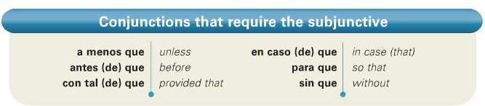
/ as long as

Tu perro va a tener hambre a menos que vayas a casa para darle comida.
Your dog is going to be hungry unless you go home to feed him.
{main clause} (conjunction) {dependent/subjunctive}

José va a llevar un paraguas en caso de que llueva hoy.
José is going to take an umbrella in case it rains today.
{main clause} (conjunction) {dependent /subjunctive}

La mujer no puede caminar sin descansar por diez minutos.
The woman cannot walk without resting for 10 minutes.

You can also flip these statements around so the conjunction comes first, then the dependent clause, then the main clause.
Unless you help me, I am not going to understand the math problem.
(conjunction) {dependent clause/subjunctive} (main clause)
A menos que me ayudes no voy a entender el problema de matemáticas

Try these! Circle the preposition that opens the door for the subjunctive. Then write what the sentences mean below.
- Vamos al museo para que tú ___aprendas________(aprender) de la historia de la ciudad.
Meaning?

- Las chicas van a pasear en bicicleta a menos que ____empiece___(empezar) a llover.
Meaning?
- Vamos a pedir una pizza con tal de que mis padres nos ___dejen_____(dejar) dinero.
Meaning?
- Antes de que tú_vayas_____(ir) , por favor, arregla el coche.
Meaning?

- Mi hermano va a Italia para que su esposa ___pueda_______(poder) conocer a su familia allá.
Meaning?
- Jorge trata de usar su teléfono en clase sin que sus maestros lo__vean_________(ver).
Meaning?
- Para que tú ____entiendas___(entender) la situación, vamos a decirte lo que pasó.
Meaning?
- Podemos asistir a la universidad con tal de que tú ____saques___(sacar) buenas notas.
Meaning?

~~~Conjunctions that are sometimes but not always used with the subjunctive~~~~~
- If the MAIN CLAUSE expresses a future action or command, then these conjunctions open the door for the subjunctive.
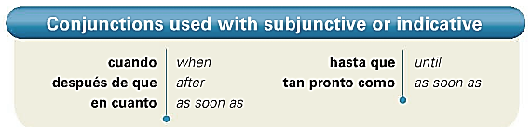

Clean your room before you go to your friend’s house=
Limpia tu cuarto antes de que vayas a la casa de tu amigo.
{main clause in command form} (conjunction) {dependent /subjunctive}

We are going to start the homework as soon as this program ends.
Vamos a empezar la tarea tan pronto como termine este programa.
(conjunction) {dependent /subjunctive}

Until he eats his vegetables, he won’t get any candy.
Hasta que coma sus verduras, no va a recibir ningún dulce.
(conjunction) {dependent /subjunctive} {main clause in future}

- If the verb in the main clause expresses a more habitual action (always, customary) or that something happened in the past, then use the indicative.
The students drive with their friends when they go out for lunch.
These statements imply habit, therefore the indicative is used.
Los estudiantes manejan con sus amigos cuando salen para almorzar.

Some students always arrive to class as soon as the bell rings.
Algunos estudiantes siempre llegan a la clase tan pronto como toca la campana.
These situations definitely happened in the past, so the indicative is used.
They polluted the river when they built that building. Contaminaron el río cuando construyeron ese edificio.
I called as soon as I got home. Llamé tan pronto como llegué a casa.

Phrase to remember the ALWAYS subjunctive conjunctions when there’s a QUE….
En caso de que haya una emergencia…..call the CAPAS! OR wear your CAPAS!
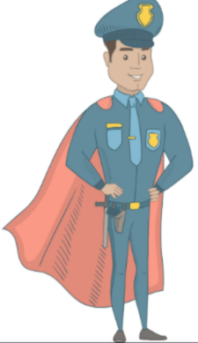
Con tal de que
Antes de que
Para que
A menos que
Sin que
(note: without the “que,” these would not require the subjunctive. Instead, follow them with the infinitive form)
- Decide whether the subjunctive or indicative would best complete the sentence. Pay close attention to subjunctive vs. indicative conjunctions.

Ask yourself, is the situation that’s grouped with the conjunction wish-washy? Or is it definite, habit/usually, or did it happen in the past?
Wishy-washy (hasn’t yet happened, may not happen, sounds like command or future/going to)= subjunctive.
Past tense, habit = indicative

1. Vamos a tener la fiesta afuera a menos que… a. llueva b. llueve
2. Te dije tan pronto como …. a. encuentre el gato b. encontré el gato
3. Nunca vas a encontrar un trabajo a menos que…. a. busques por mucho tiempo b. buscas por mucho tiempo
4. Puedes venir a mi fiesta con tal de que… a. traigas pastel b. traes pastel
5.Necesitas llamarme en cuanto… a. llegues a la oficina b. llegas a la oficina
6. Bailábamos hasta que… a. estemos cansados b. estábamos cansados
7. Usa bloqueador solar en caso de que… a. haga sol b. hace sol
8. Siempre me ayudas cuando… a. tenga un problema b. tengo un problema
9. Dame la información antes de que… a. te vayas b. te vas
10. Es importante lavarte las manos antes de… a. comas b. comer
Try these! Figure out the tense of the main clause in order to determine whether the second clause should be subjunctive or indicative.
The CAPAS ones are always subjunctive. For the ones that don’t fit into CAPAS, your focus should be:
main clause past /customary = indicative. Main clause future/command = subjunctive.
***if you can say “whenever that may be” at the end, it’s probably subjunctive. ***
- Voy a estudiar ecología cuando _ vuelva_____(volver) a la universidad.
- A menos que ____empieces_______(empezar) a reciclar en tu casa, estás contaminando el medio ambiente.
- Debes terminar la tarea antes de que tú_____invites________(invitar) a tus amigos.
- No podemos evitar la lluvia ácida a menos que todos __trabajen/trabajemos________(trabajar) juntos.
- No podemos conducir sin __contaminar______ (contaminar) el aire.
- Siempre recogemos mucha basura cuando_____vamos________ (ir) al parque.
- Recomiendo que tomen el tren para que __vean_____(ver) el paisaje hermoso de España.
- Para que tú_____entiendas______________ (entender) la situación, escucha cuando ella habla.
- Elisa habló con el presidente del Club de Ecología después de que ___terminó______ (terminar) la reunión.

- Vamos de excursión para ______observar____ (observar) los animales y las plantas.

- La contaminación va a ser un problema muy serio hasta que nosotros _____cambiemos______ (cambiar) nuestros sistemas de producción y transporte.

- El gobierno debe crear más parques nacionales antes de que los bosques y ríos ____estén________ (estar) completamente contaminados.

- La gente recicla con tal de que no _____sea________ (ser) difícil.

- Ellos van a comer todo el chocolate sin que su maestro los __vea___(ver).

Some more conjunctions for you: these are more “sometimes subjunctive” conjunctions.

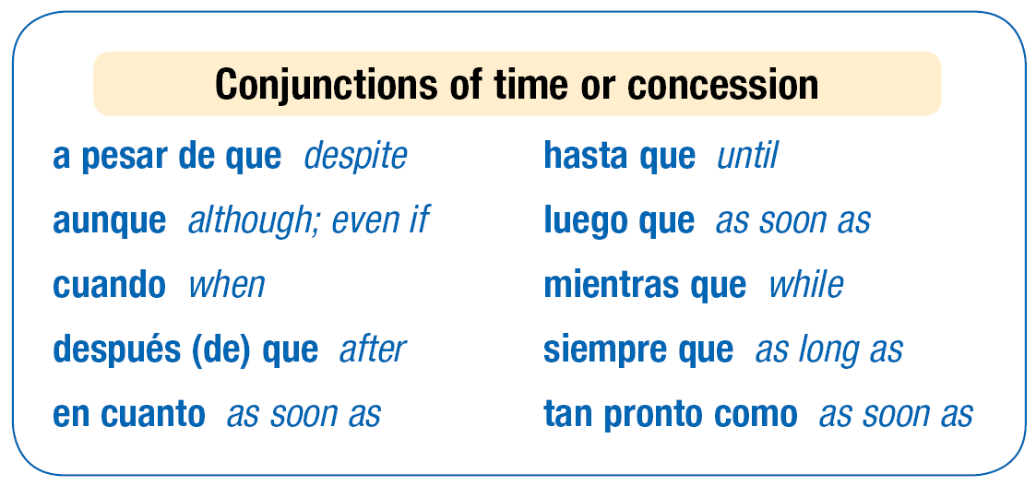
Rules:
- If the action in the main clause has not yet occurred, then use the subjunctive. (you will start to see the future tense in these examples)
- If the action in the main clause has already happened, or happens habitually, use the indicative.
Matías salió a jugar al parque tan pronto como paró (preterite/not subjunctive) de llover=
Matías went out to play in the park as soon as the rain stopped (both things definitely happened)
Mi padre y yo siempre nos lo pasamos bien cuando vamos (indicative) al río=
My father and I always have fun when we go to the river (both things often happen, not wishy-washy)
Vamos a planear la fiesta a pesar de que tú no sepas la fecha oficial =
We’re going to plan the party despite you not knowing the official date. (hasn’t happened yet, doubt/wishy-washy)

- If there is no change of subject in the sentence, you can just use the infinitive instead of adding a whole new clause.
- The prepositions antes de, con tal de, en caso de, para, and sin can be followed by an infinitive. used, followed by the Note that the connector “que” is not necessary in this case.
- If the action in the main clause has not yet occurred, then use the subjunctive.
First, you need to memorize the definitions of the conjunctions so you know what the sentences are saying.
- Which conjunctions mean “as soon as?” There are 3 ___tan pronto como, en cuanto, luego que ________________________ _______________________________________ ______________________________.
- What are 2 meanings of aunque? ______although/even though______________even if_____________________
- Which of the 2 meanings of aunque seems to give more of a doubt/uncertainty feel in English? _____even if________________________
- How to you say, “despite?” ________a pesar de_____________________________
- How do you say, “until?” _____hasta que________________________
- How do you say, “while?” ______mientras (que)________________________
You have to figure out subjunctive or indicative based on context:
- Did the main clause definitely happen or does it imply habit? (past tense, siempre, normalmente)= INDICATIVE
- Did it not happen yet? (future, going to do, command) = SUBJUNCTIVE (swapped ending)

- If there is a QUE and it’s dropped = INFINITIVE.
Exception: of course! AUNQUE.
Which English expression sounds more like a subjunctive/ wishy-washy thing? Although or even if?
“Voy a ayudarte con la tarea aunque… ____no lo necesitas_________ or _____no lo necesites______________”
I’ll help you even if you don’t need it.
I’ll help you even though you don’t need it.
Deciding to use the subjunctive or indicative with aunque actually changes the meaning of what you’re saying.
A Kelly no le gustan los bebés aunque son bonitos.= (Kelly doesn’t like babies even though they are cute)
A Kelly no le gustan los bebés aunque sean bonitos. =
(Kelly doesn’t like babies even if they are/happen to be cute)
Vamos a dormir aunque…___no estamos cansados______ (although we aren’t tired=definite)
Vamos a dormir aunque…_____no estemos cansados___(even if we aren’t tired =maybe we are, maybe not)____
Decide whether to use the subjunctive or indicative. Translate and use context to help you!
- No vamos a terminar la tarea hasta que… Llegan mis padres / Lleguen mis padres
- Regresaremos a casa cuando …. para de llover / pare de llover (parar = to stop)
- Llegué a casa tan pronto como ... me llamaste / me llame
- Pediré helado de chocolate mientras que… esperamos / esperemos
- Iré al cine siempre que …. compras el boleto / compres el boleto
- Ella saldrá contigo con tal de que …. le ofreces regalos / le ofrezcas regalos
- Te diré la verdad cuando me preguntas / me preguntes
- Podremos preparar la cena a pesar de que …No tienes los ingredientes /No tengas los ingredientes

A. Artículo
¿Cuál es? Elige la conjunción adecuada para completar cada oración relacionada con la ecología. Watch for the future tense here!
1. (Aunque/Para que) contaminemos menos, el calentamiento global continúa siendo un tema preocupante.
2. (Tan pronto como/En caso de que) llueva, se reducirá el problema de la sequía.
3. Debemos cuidar los bosques (en cuanto/para que) no se extingan los animales.
4. No se podrá cazar animales (en caso de que/sin que) sean especies protegidas.
5. Empezaremos los programas de reciclaje (en cuanto/aunque) terminen las inundaciones.
6. (Con tal de que/Antes de que) nos demos cuenta, la capa de ozono desaparecerá.

B Preocupaciones ecológicas Completa estas oraciones con el subjuntivo o el indicativo de los verbos entre paréntesis, según el contexto.
1. Tenemos que conservar agua aunque (haber) ____haya / hay_____suficiente agua ahora. (if you use hay, you are saying “although there’s enough water now.” If you use “haya,” you’re saying “even if there may be enough water now”
2. Cuando (desaparecer) _____desaparecen (not future or unknown. Statement of habit)___ los bosques, se pierden muchas especies.
3. La gente se preocupará por el calentamiento de la tierra cuando (ser) __sea__________demasiado tarde.
4. Los carros seguirán contaminando hasta que (encontrarse) _se encuentren_________ mejores combustibles alternativos.
5. Las especies en peligro de extinción comenzarán a recuperarse tan pronto como nosotros (hacer) ________hagamos___ algo para protegerlas.
6. Los recursos naturales se agotarán a menos que todas las personas del planeta los (conservar) ______conserven______.
- En casa
Tu hermana insiste en que tu familia colabore para proteger el medio ambiente. Rewrite the orders using a new conjunction plus the subjunctive when necessary.
1. Usen el aire acondicionado lo mínimo posible. (siempre que) Siempre que sea posible, no usen el aire acondicionado.
1. Cierren bien el grifo (faucet) y no dejen escapar ni una gota de agua. (para que) ________Cierren bien el grifo para que no dejen escapar ni una gota / Para que no dejen escapar ni una gota de agua, cierren bien el grifo. ______________________________________
2. Apaguen las luces al salir de un cuarto. (tan pronto como) ________Tan pronto como salgan de un cuarto, apaguen las luces / Apaguen las luces tan pronto como salgan________________________
3. No boten las botellas. Hay que averiguar primero si se pueden reciclar. (antes de que) __________Antes de que boten las botellas, averigüen primero si se pueden reciclar / (hay que averiguar /averigüen primos si se pueden reciclar_____________________________
4. Vayan a la escuela en bicicleta. Usen el carro sólo si hace mal tiempo. (a menos que) __________Vayan a la escuela en bicicleta, a menos que haga mal tiempo___________________
5. En lugar de encender la calefacción (heating), pónganse otro suéter. (siempre que) ______

E. Las oraciones adverbiales
Completa las oraciones con la forma correcta del subjuntivo del verbo entre paréntesis.
1. En cuanto ___tomes_____ (tomar) el calmante, sentirás menos dolor.
2. La enfermera me puso una venda para que mi herida __se cure_____ (curarse) más rápido. (this should actually be past subjunctive, don’t worry about this one)
3. A menos que __tengas_____ (tener) fiebre, no puedo darte antibióticos.
4. Después de que ___vayas____ (ir/tú) al dentista, te daré unos dulces.
5. No puedo saber si tienes un hueso roto hasta que el doctor te __haga___ (hacer) una radiografía.
6. El cirujano va a operarlo siempre que _____necesite(s)_____ (necesitar) una cirugía.

F. ¿Indicativo o subjuntivo?
Completa las oraciones con las formas correctas de los verbos entre paréntesis.
1. Podremos proteger el medio ambiente con tal de que ___reciclemos___ (reciclar) nuestros desechos.
2. Siempre les doy de comer a los animales cuando ____llego________ (llegar/yo) a casa.
3. Les daré de comer a los animales cuando ____llegue_______ (llegar/yo) a casa.
4. El gobierno de California se prepara en caso de que ____haya_____ (haber) más incendios este año.
5. Muchos peces mueren después de que ___se contaminan________ (contaminarse) el agua.
6. Muchos peces morirán después de que ___se contaminen__________ (contaminarse) el agua.
7. Es importante separar los animales para que los leones no __coman_______ (comer) a los cerdos.
8. Para __conservar_______ (conservar) la capa de ozono, es necesario dejar de usar productos dañinos.

~~~~~~~~~~~~~~~~~~~~~~~~~¡Unas preposiciones!~~~~~~~~~~~ ~~~~~~~~~~~~~
Some prepositions: a, hacia, con
The preposition “a”
- The preposition a introduces indirect objects (often people, and who received something)
Le prometió a su hijo que irían a navegar. He promised his son that they would go sailing.
- Can be used to make commands/suggestions: A comer! = let’s eat!

- Some verbs require a when used with an infinitive, such as ir a, comenzar a, volver a, enseñar a, aprender a, and ayudar a. Aprendí a manejar. = I learned to drive.

- Personal a: When a direct object noun is a person (or a pet), it is preceded by the personal a, which has no equivalent in English. The personal a is also used with the words alguien, nadie, and alguno and ninguno
¿Viste a tus amigos en el parque? No, no he visto a nadie.
Did you see your friends at the park? No, I saw no one.
- The personal a is not used when the person in question is not specific.
La organización ambiental busca voluntarios. (any volunteers)
The preposition hacia (toward/ to)
- With movement, either literal or figurative, hacia means toward or to.
Su actitud hacia mí fue negativa. His attitude toward me was negative.
El cientifico se dirige hacia Puerto Rico: The biologist is headed to/toward Puerto Rico.
- With time, hacia means approximately, around, about, or toward.
- La televisión se hizo popular hacia la segunda mitad del siglo XX.
TV became popular around the second half of the 20th century.
The preposition con (with)
- Me gustaría hablar con el director
The preposition con is also used rhetorically to emphasize the value or the quality of something or someone, contrary to a given fact or situation. In this case, con conveys surprise at an apparent conflict between two known facts. In English, the words but, even though, and in spite of are used:
Con lo limpio que estaba todo! But everything was so clean
- If con is followed by mí or ti, it forms a contraction: conmigo, contigo.
- Consigo is the contraction of con + usted/ustedes or con + él/ella/ellos/ellas. Consigo is equivalent to the English with himself/herself/yourself or with themselves/yourselves, and is commonly followed by mismo. It is only used when the subject of the sentence is the same person referred to after con.
- Están satisfechos consigo mismos. (with themselves)
- Fui al cine con él. (with him)
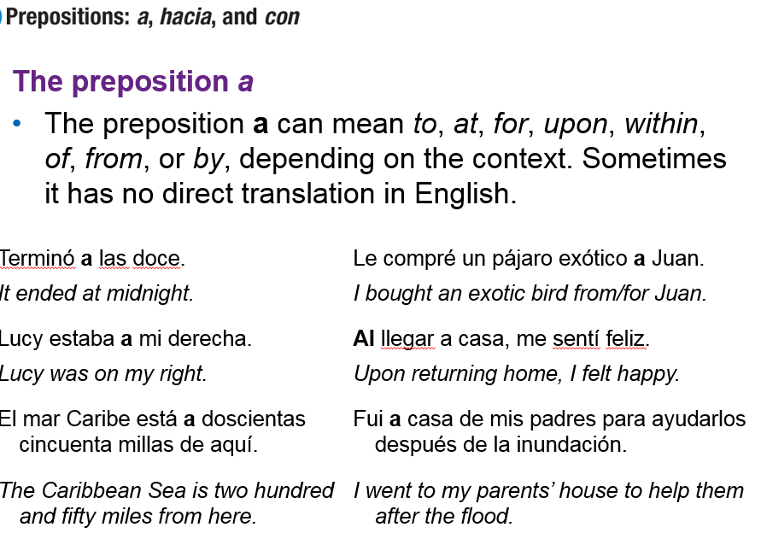

Preposiciones: Escribe a, hacia, o con cuando sea apropiado.
Hola, Miguel: Ayer tuve un día horrible. Casi prefiero no acordarme. Puse el despertador para que sonara (1) _____ las seis de la mañana, pero me dormí y me levanté (2) _____ las siete. Mi primera clase empezaba a las ocho, así que iba a llegar tarde. El profesor es bastante estricto y siempre se enoja (3) _____ los estudiantes que no llegan a tiempo. Mi día había comenzado mal e iba a seguir peor. Salí de casa y comencé (4) correr (5) _____ la escuela. Cuando estaba (6) _____ la mitad del camino, algo terrible ocurrió. Una señora que estaba (7) _____ mi izquierda no vio la farola (streetlight) y chocó (crashed) (8) _____ ella. Fue un golpe tremendo. Fui (9) _____ ayudarla, pues se había caído. Tuve que levantarla (10) _____ mucho cuidado porque estaba mareada. Cuando llegó la policía, yo comencé (11) _____ correr otra vez. Entré a clase muy tarde, (12) _____ las ocho y media. ¡Qué locura! Un abrazo, Lupe

